COMUNICATO STAMPA
6 Novembre 2020

A NOVEMBRE LA RETE DEL GRUPPO RENAULT ITALIA RIMANE APERTA E SEMPRE AL SERVIZIO DEI CLIENTI
Nel difficile contesto attuale che l’Italia si trova nuovamente ad affrontare, per continuare a mantenere viva la relazione del Costruttore con i suoi clienti, la Rete dei concessionari Renault Italia resta aperta ed operativa per tutti i servizi offerti al cliente, sia per l’attività di vendita che di post-vendita, sempre garantendo il rispetto rigoroso del protocollo di sicurezza messo in atto dall’inizio dell’emergenza sanitaria.
Parallelamente, e in ottemperanza alle misure del nuovo DPCM del 3 Novembre, il Gruppo Renault, per soddisfare appieno ogni singola esigenza dei clienti in questa fase di restrizioni diversificate da una regione all’altra, continua ad offrire modalità di interazione con la Rete di vendita ed acquisto da remoto.
VIDEO LIVE CHAT
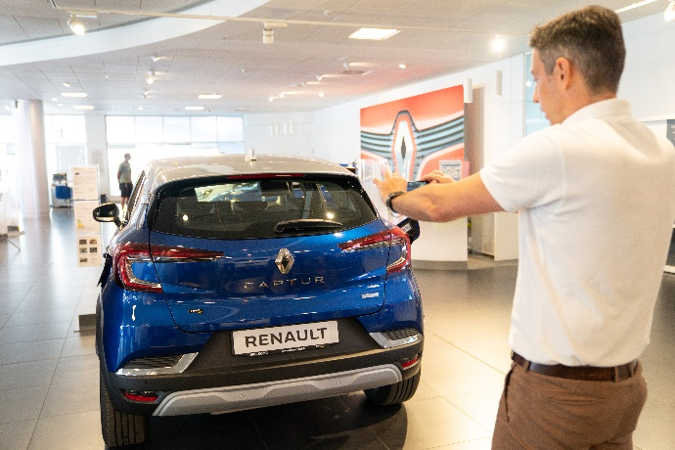
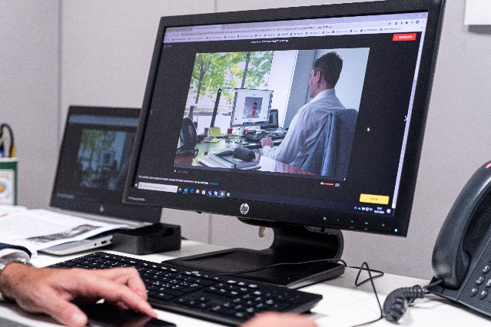
Lo strumento digitale, diffuso in Rete da Renault Italia ad Aprile scorso, è una soluzione di video chat che collega istantaneamente i visitatori dei siti web www.renault.it e www.dacia.it ai consulenti alle vendite della Rete Renault e Dacia: I clienti possono, così, chiedere informazioni sul prodotto Renault o Dacia desiderato, essere assistiti nella configurazione del veicolo, richiederne la brochure e chiedere un preventivo, accompagnati virtualmente all’interno dello showroom: https://preventivo.concessionaria.renault.it/
Questo strumento consente anche la vendita da remoto, grazie alla possibilità di condividere il contratto di acquisto online con la Concessionaria.

ZERO-CONTACT IN POST-VENDITA
Grazie a questo rivoluzionario processo lanciato dal Gruppo Renault Italia durante il lockdown di marzo scorso, il cliente ha la possibilità di vivere la sua esperienza in Assistenza in totale assenza di contatto fisico con gli operatori della Concessionaria. In particolare, il processo prevede:
- QUOTATION ON LINE: possibilità di realizzare tranquillamente online e da casa un preventivo per lavori di manutenzione: https://www.preventivo-manutenzione.renault.it/
- BOOKING ONLINE: la prenotazione di un appuntamento attraverso i più moderni canali digitali, ovvero tramite la nuova agenda online;
- ORDINE DI RIPARAZIONE SMART: un contratto sottoscritto comodamente da casa;
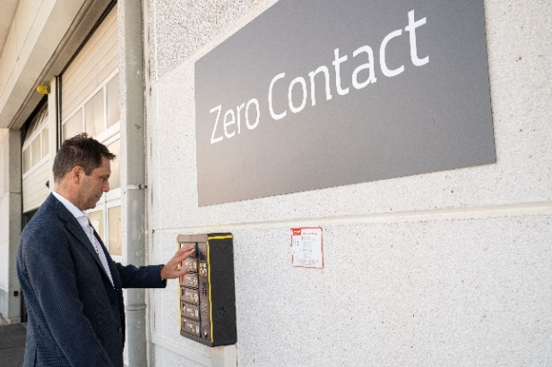
- assenza di contatto fisico tra il cliente e l’accettatore in officina, grazie ad uno SMART LOCKER dove il cliente deposita la chiave del proprio veicolo;

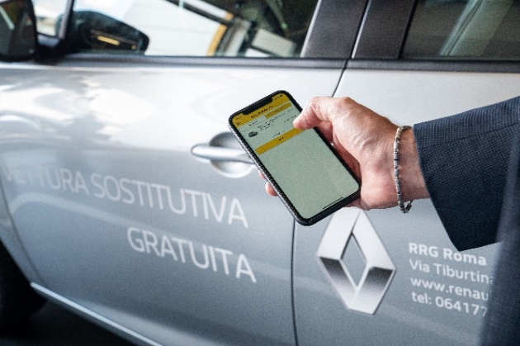
- COURTESY CAR gratuita che il cliente ritira direttamente tramite una app come gli attuali servizi di Car-Sharing.

Renault continua, così, nella sua mission di accompagnare il cliente, con l’obiettivo di soddisfare le sue attese, semplificando ed innovando costantemente le modalità di interazione con la Marca, attraverso le tecnologie digitali.

Azioni concrete volte ad offrire sempre un’esperienza positiva e fidelizzante, anche in contesti estremamente complessi e delicati come quello attuale.

#OvunqueTuSia

Contatto stampa Gruppo Renault Italia:

Paola Rèpaci–Electric Vehicles & Corporate Communication Manager
paola.repaci@renault.it Cell: +39 335 1254592; Tel.+39 06 4156965
Siti web: www.media.renault.it; www.renault.it
Seguici su Twitter: @renaultitalia

